蔡艺洵第八章作业
p271 8.1 ：
使用Camera2实现定时拍照的功能
截图：
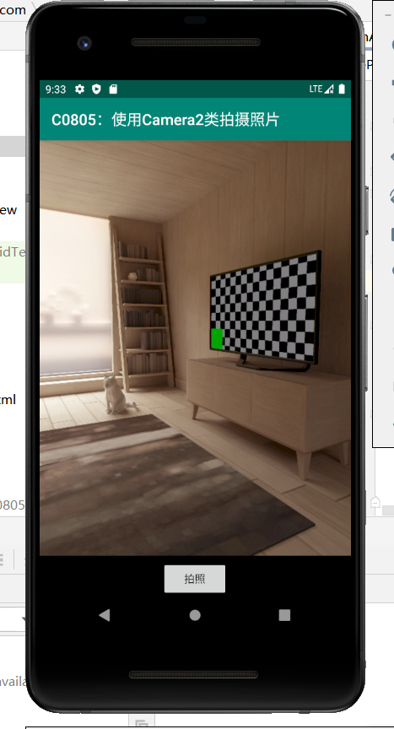
界面

拍照界面计时
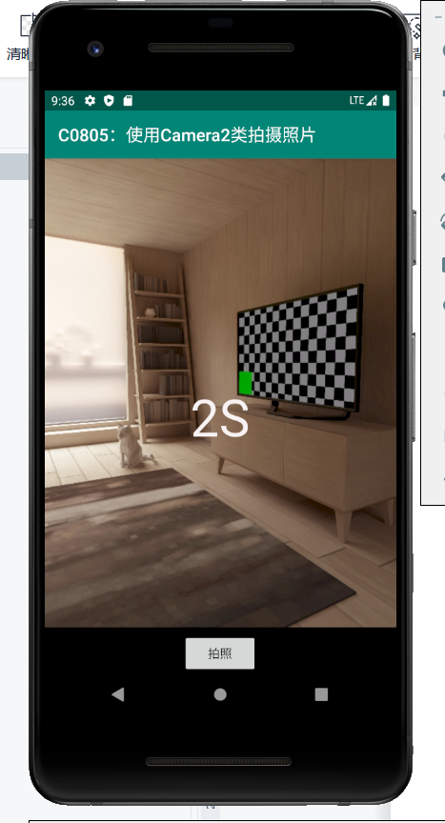
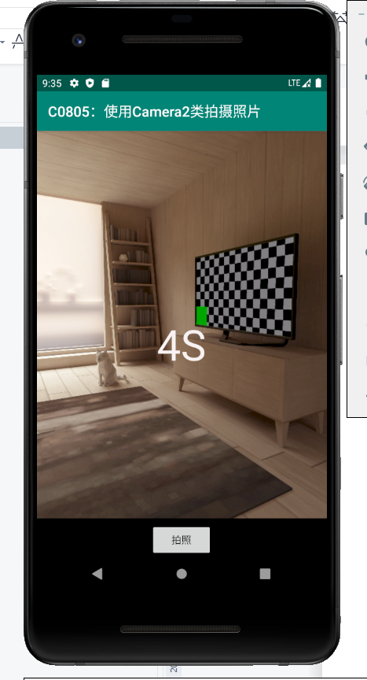

本次代码是基于老师的工程文件805的基础上继续完善的，加入计时器功能，图中的文本框用来显示倒计时。
采用的是使用倒计时定时器CountDownTimer来实现定时拍照。

代码部分：
界面端加入了一个TextView控件，代码如下：
<TextView
android:id="@+id/show_time"
android:layout_width="wrap_content"
android:layout_height="wrap_content"
android:layout_gravity="center"
android:text=""
android:textColor="#F8F2F2"
android:textSize="60sp"/>
后端的核心代码部分是：
TextView tv = findViewById(R.id.show_time);
CountDownTimer cdt = new CountDownTimer(5000, 1000)//参数1：计时总时间，参数2：每次扣除时间数
{
int timer = 5;
@Override
public void onTick(long millisUntilFinished)
{
tv.setText(timer + "S");
timer--;
//定时时间到执行动作;
}

@Override
public void onFinish() {
tv.setText("");
takePhoto();
}

};
cdt.start();

